Tronc commun 3A - Durée : 90 mn | Session 1 année 2013 – 2014
Examen du  Cours EE341 | Un seul document autorisé :  « VHDL résumé de syntaxe »  Calculatrice interdite
NOM : | PRENOM :
1 Les points donnés dans l’énoncé entre crochets [X] après chaque question représentent le barème et indiquent le temps à passer en minutes sur chaque question
2 La qualité de la rédaction (lisibilité, orthographe) sera prise en compte

I Partie cours [13/90]
  - Les FPGA SRAM sont composés de LUT (voir la figure 1.1.a) qui permettent d’implanter les fonctions combinatoires reconfigurables.
    - Précisez les significations des initiales dans les acronymes FPGA, SRAM, LUT [3]
    - Donnez la table de vérité de la fonction logique implantée dans la LUT de la figure 1.1.a et simplifiez la [2+4].
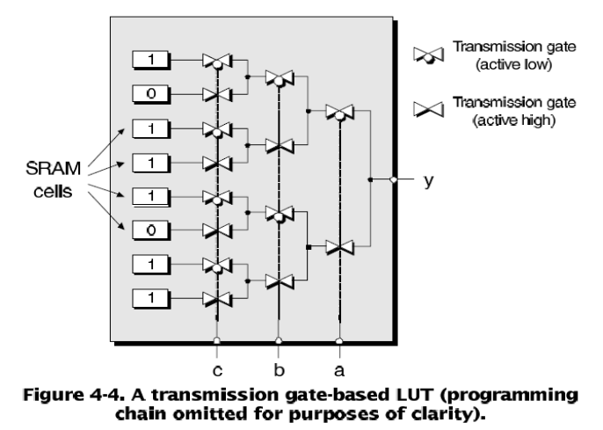
Figure 1.1.a
  - Indiquez lesquelles des caractéristiques ci-dessous sont relatives aux FPGA et lesquelles sont relatives aux CPLD [2+2] (Attention -0,25 par réponses fausses).
  - 1 Peu de blocs logiques mais des blocs logiques avec un grand nombre d’entrées/sorties
  - 2 Des interconnexions « omniprésentes » dans l’architecture
  - 3 Plusieurs milliers de blocs logiques avec peu d’entrées/sorties
  - 4 Un seul grand bloc d’interconnexions : peu flexibles
  - 5 Souvent non volatiles
  - 6 Performances élevées et reproductibles
  - 7 Majoritairement volatiles
  - 8 Temps dépendant du routage

II Partie exercices : [77/90]
2.1 PLD [12]
2.1.1 Indiquer directement sur le schéma ci-dessous quelles sont les interconnexions à programmer et les signaux à connecter aux entrées/sorties pour obtenir les fonctions suivantes [12] :
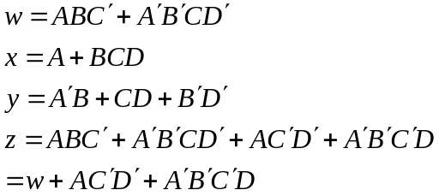
Remarque : ‘ correspond au complément
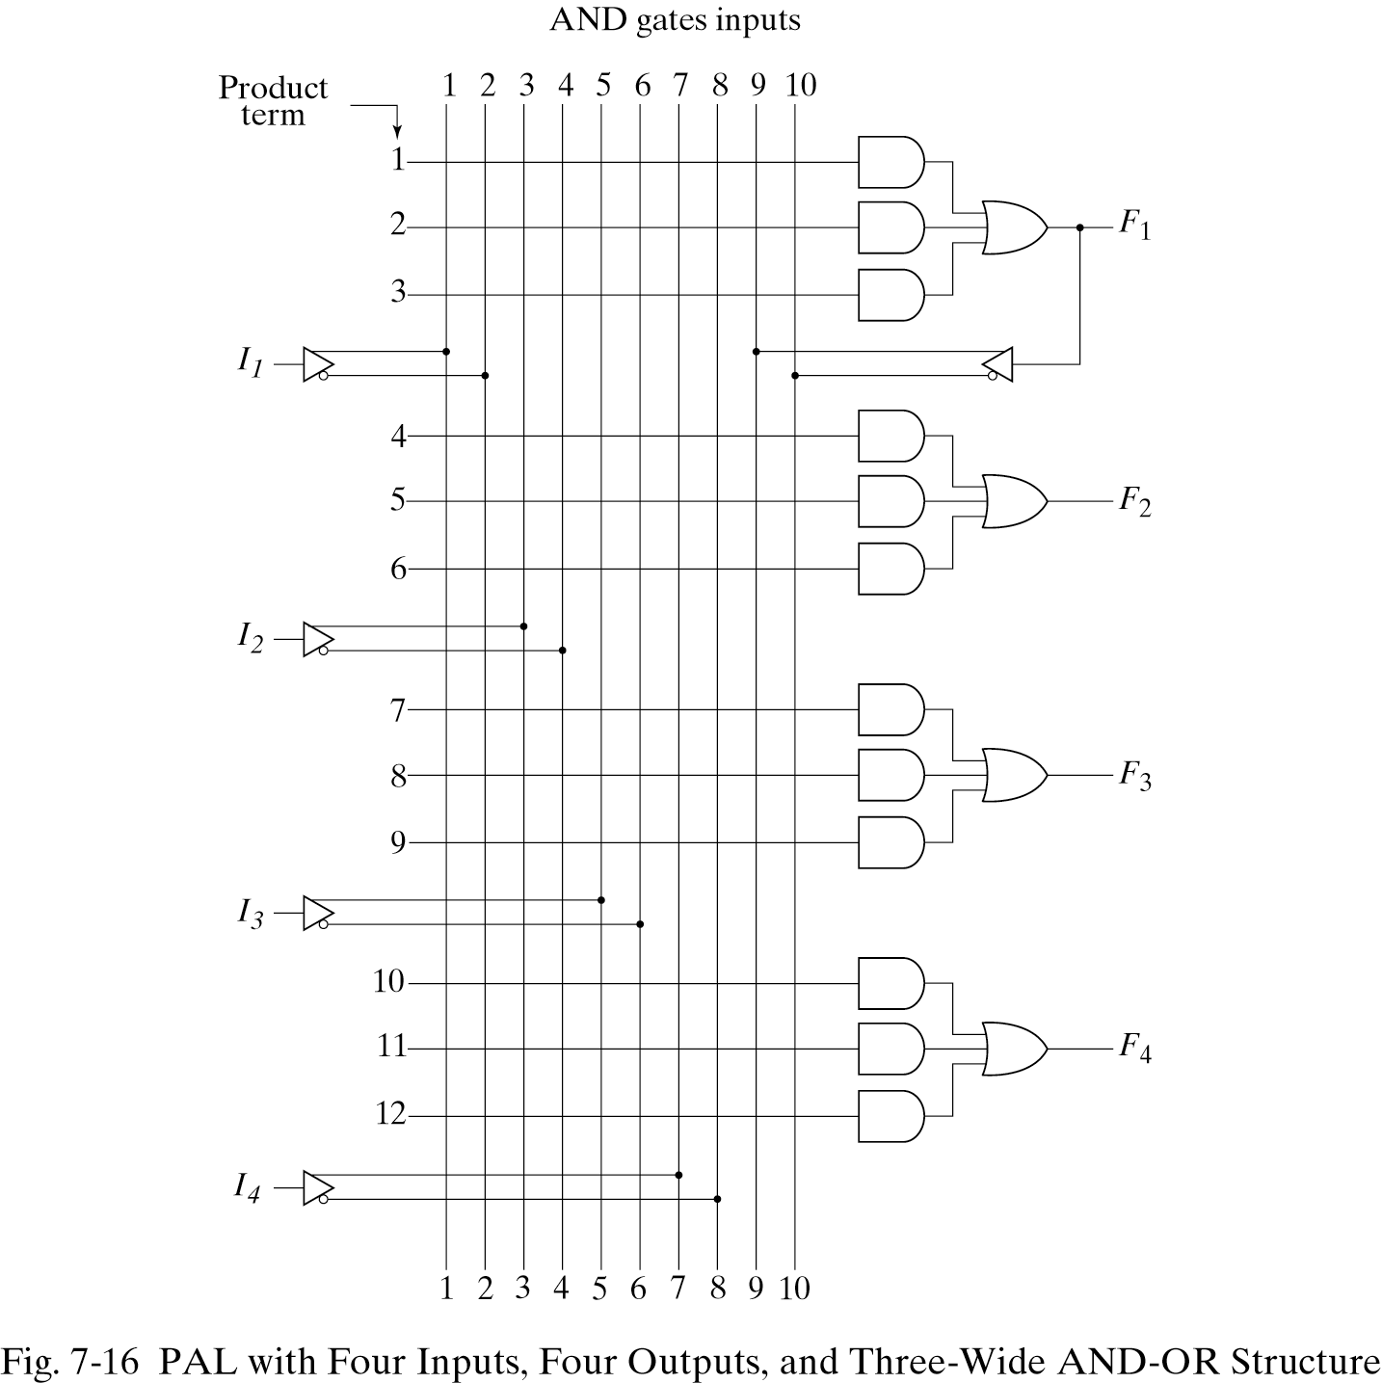

2.2 Description VHDL [36]
L’objectif de cet exercice (et des questions suivantes) est de décrire le circuit représenté ci-dessous en VHDL : d’abord avec une description structurelle, puis avec une description RTL.

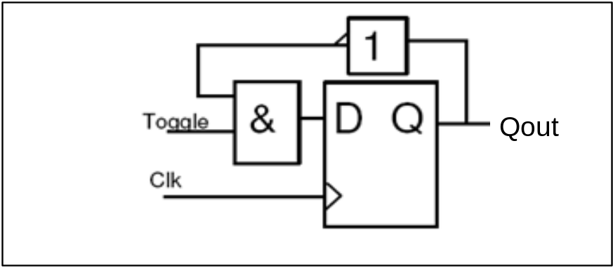
Figure 2.2.a : schéma du circuit toggle

La bascule D est une bascule Flip-Flop sensible sur front montant de l’horloge.

La porte « & » correspond à une porte ET et la porte « 1 » (avec le triangle en sortie) correspond à un inverseur.

Ces trois composants (entités et architectures RTL) ont été compilés dans la bibliothèque de travail WORK et leurs entités sont les suivantes :

entity FF is  port(D, CLK : in std_logic ;  Q : out std_logic);  end entity; | entity AND is  port(A, B : in std_logic ;  S : out std_logic);  end entity; | entity INV is  port(A : in std_logic ;  S : out std_logic);  end entity;

    - Donnez en VHDL l’entité de ce circuit [3]

    - Donnez en VHDL une description structurelle (instanciant les 3 composants) correspondant au schéma précédent [12]

    - Donnez en VHDL une description RTL (cad synthétisable) du même circuit [6].

    - Ecrire en VHDL un testbench permettant de simuler la description RTL précédente [9].

    - Représenter sur un chronogramme les signaux d’entrées et de sorties (Clk, Toggle, Qout) obtenus lors de la simulation de votre testbench [6]

Conseil : vérifiez que les timings sur vos chronogrammes correspondent à ceux de votre testbench
  - Etude d’un Registre à décalage à rebouclage linéaire (LFSR : Linear Feedback Shift Register) [29]
Le code ci-dessous implémente un LFSR.
2.2.1 Représentez le schéma à base de portes logiques (bascules, xor, mux…) de ce circuit [12].
2.2.2 Le RESET est-il synchrone ou asynchrone [2] ? Est-il actif au niveau haut ou au niveau bas [1] ? Justifiez.
2.2.3 Que se passerait-il (comment évaluerait la sortie PRN) si toutes les bascules du circuit étaient initialisées à ‘0’ au démarrage ? [2]
2.2.4 Quel est le rôle de l’entrée LD ? [2]
2.2.5 Quel est le rôle de l’entrée EN ? [2]
2.2.6 Suite à une initialisation du registre à la valeur x « 0001 » (soit en binaire « 0000_0000_000_0001 »), représentez en binaire l’évolution de la sortie PRN pendant 16 coups d’horloge (avec RESET=’0’, LD=’0, EN=’1’) [4]
2.2.7 Convertir les 8 premières valeurs binaires précédentes en nombre décimal [4]

library ieee;
use ieee.std_logic_1164.all;

entity LFSR16 is
port(
CLK : in std_logic;
RESET : in std_logic;
LD : in std_logic;
EN : in std_logic;
DIN : in std_logic_vector (0 to 15);
PRN : out std_logic_vector (0 to 15);
ZERO_D : out std_logic);
end LFSR16;

architecture RTL of LFSR16 is
signal t_prn : std_logic_vector(0 to 15);
begin

PRN <= t_prn;

ZERO_D <= '1' when (t_pr = x"0000") else '0';

process(CLK,RESET)
begin
if RESET='1' then
t_prn <= x"0001";
elsif CLK’event and CLK=’1’ then
if (LD = '1') then
t_prn <= DIN;
elsif (EN = '1') then
t_prn(0) <= t_prn(15) xor t_prn(4) xor t_prn(2) xor t_prn(1);
t_prn(1 to 15) <= t_prn(0 to 14);
end if;
end if;
end process;
end RTL;

